Cebit 2017: Huawei lancia la soluzione STaaS per un più agevole passaggio al Cloud

Hannover, 22 marzo 2017: Huawei ha presentato la sua nuova soluzione Storage as a Service (STaaS) al CeBIT 2017. La soluzione è in grado di offrire servizi di storage in maniera coerente sia on-premise sia off-premise e di gestire i dati e le operazioni in modo intelligente per supportare le aziende nel loro percorso di migrazione verso il cloud, proteggendo al contempo una mole di dati sempre più imponente.

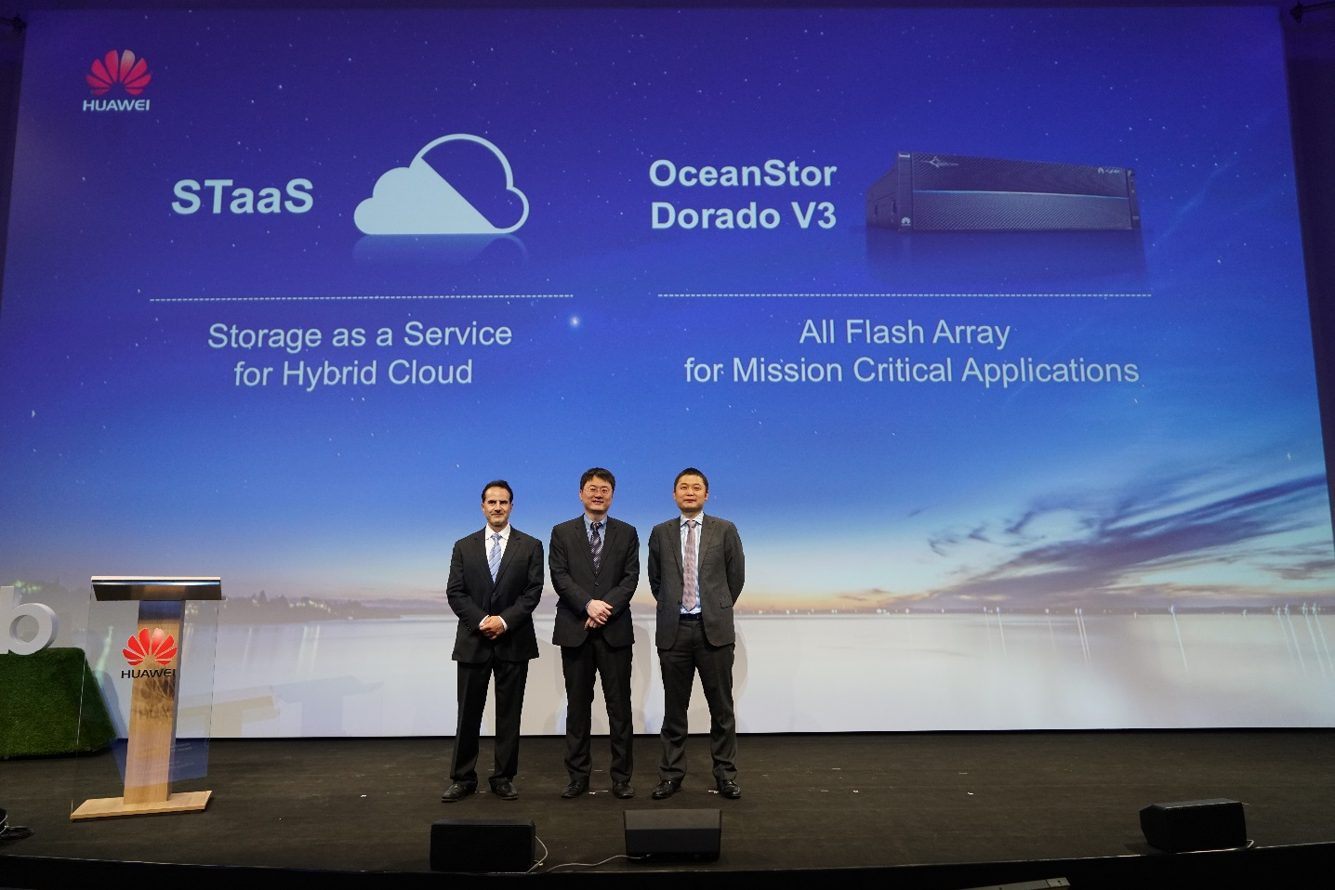
Huawei presenta la soluzione STaaS al CeBIT 2017

L’era digitale in cui viviamo sta creando un enorme volume di dati aziendali alimentato dall’affermarsi di tecnologie quali Internet of Things, big data, analytics, mobility e social media. Per far fronte a questa esplosiva crescita della quantità di dati, le aziende hanno la necessità di trovare soluzioni gestionali e di storage efficaci, eliminando eventuali complessità e costi e preparandosi ad adottare il cloud.

La soluzione STaaS gestisce, SAN, NAS, oggetti, e altre apparecchiature di storage in una architettura unificata, per supportare un approccio ‘Data on Demand’. Il consolidamento degli asset di storage in pool di risorse, l’allocazione on-demand, e dunque un migliore utilizzo delle risorse, consentono alle aziende di ridurre il TCO del 20%. Inoltre, “cataloghi” di servizi self-service, un elevato livello di automazione nell’allocazione delle risorse, capacità predittive e un supporto al processo decisionale sono integrati al fine di migliorare di oltre il 50% l'efficienza di gestione dei dati.

La soluzione introduce un’architettura unificata che consente agli utenti di accedere a un ricco catalogo di servizi e SLA, offrendo allo stesso tempo un’esperienza sia on-premise sia off-premise e permettendo un’agevole migrazione verso il cloud. Le aziende possono anche evitare i vincoli derivanti da specificità dei singoli vendor usufruendo di un‘architettura aperta che sottenda un elevato livello di collaborazione all’interno di un solido ecosistema.

Il report 2016 di Gartner relativo ai General-Purpose Disk Arrays, vede Huawei classificarsi come leader nel Magic Quadrant con quasi 7.000 clienti in tutto il mondo che hanno scelto le sue innovative soluzioni per soddisfare le loro complesse esigenze in ambito storage.

Meng Guangbin, Presidente IT Storage Product Line di Huawei, ha commentato: “Poiché il processo di adozione del cloud si sta velocizzando, senza alcun dubbio i servizi IT diventeranno una parte sempre più importate delle operazioni di data center. La nostra soluzione STaaS consolida le risorse on- e off-premise e offre servizi di storage dei dati standardizzati, automatizzati e on-demand per agevolare la trasformazione cloud delle aziende”.

Gli array all-flash si stanno affermando tra molte delle aziende che vogliono costruire le proprie piattaforme cloud e i sistemi di servizio base. Nel corso del lancio di StaaS, Huawei ha presentato la soluzione all-flash OceanStor Dorado V3, realizzata per gestire ingenti quantità di dati con tempi di risposta inferiori ai 500μs con i più alti livelli di performance e con il 99,999%, di affidabilità, capaci di soddisfare le esigenze di storage delle aziende nell’era digitale.

Ulteriori dettagli sono disponibili al link seguente: http://e.huawei.com/us/products/cloud-computing-dc/storage/unified-storage/dorado-v3.

CeBIT 2017 si tiene presso l’Exhibition Center di Hannover dal 20 al 24 marzo 2017. Lo stand C30 di Huawei è situato all’interno del Padiglione 2. Ulteriori informazioni sono disponibili all’indirizzo: http://e.huawei.com/topic/cebit2017-en/index.html.

- Fine -

Informazioni su Huawei
Huawei è leader globale per la fornitura di soluzioni di Information and Communication Technology. Ci impegniamo a creare valore aggiunto agli operatori di telecomunicazioni, imprese e consumatori, fornendo soluzioni e servizi competitivi. I nostri prodotti sono installati in più di 170 paesi e servono più di un terzo della popolazione mondiale. Huawei conta più di 7700 dipendenti in Europa, 850 dei quali impegnati nei laboratori di Ricerca & Sviluppo. Operiamo in 17 siti di ricerca, distribuiti in 8 paesi europei (Belgio, Finlandia, Francia, Germania, Irlanda, Italia, Svezia e Regno Unito), e gestiamo numerosi centri d'innovazione congiunti in collaborazione con i più importanti partner del settore ICT.

Per maggiori informazioni su Huawei è possibile visitare il sito web: www.huawei.com
Seguici su Facebook: https://www.facebook.com/HuaweiEnterpriseIT?ref=ts&fref=ts
Seguici su Twitter: www.twitter.com/huaweiItalia
Seguici su YouTube: www.youtube.com/user/HuaweiPress

Per informazioni:
Huawei  Enrica Banti  Head of External Relations  E. enrica.banti@huawei.com | FleishmanHillard Italia  Laura Meroni, Edoardo Grandi, Carlo Patassi  Ufficio stampa Huawei  T. 02 31804.1  E. laura.meroni@fleishmaneurope.com  E. edoardo.grandi@fleishmaneurope.com  E. carlo.patassi@fleishmaneurope.com

